Итоговая контрольная работа

Вариант 1
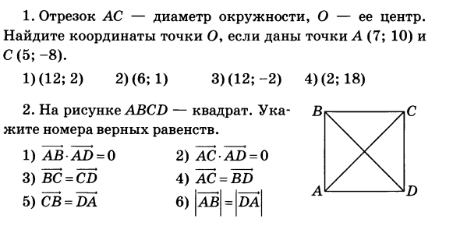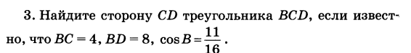
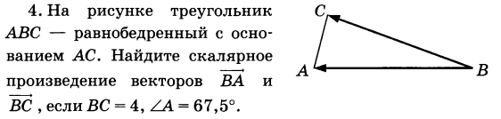
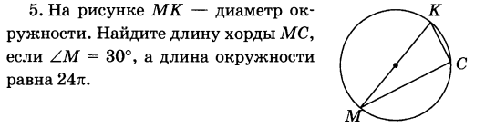

Вариант 2
